Sajtóközlemény Március 2019

Gyors beszorítás, biztos tartás ‒ KIPP gyorsszorítók

Hosszú évtizedek óta hosszú élettartamú termékekkel könnyíti és gyorsítja meg a HEINRICH KIPP WERK a mindennapi munkát. A KIPP legújabb gyorsszorítói semmiben sem maradnak el ettől az alapelvtől. Nagy számban új gyorsszorítókat kínál a vállalat összesen három termékkategóriában.

A gyorsszorítók többek között a befogótechnológiában vagy az autó-, fém-, fa- vagy műanyagipari szerszámgyártásban kerülnek felhasználásra. Munkadarbok befogására, megtartására és rögzítésére szolgálnak az alábbi alkalmazásoknál:
fúrás, csiszolás, hegesztés, hajlítás, ellenőrzés szerelés.
A KIPP acél és nemesacél gyorsszorítói kopásállóságukkal és piros színű, olajálló markulatukkal, valamint hosszú élettartamukkal tűnnek ki. Ezenkívül kimagasló a könnyű kezelhetőségűk: a széles nyílásnak köszönhetően könnyen és akadálytalanul elvehetők a beszorított munkadarabok. Csekély kézierővel is nagy szorítóerő hozható ltre.

A HEINRICH KIPP WERK cég a gyorsszorítók három különböző formáját különbözteti meg: vízszintes gyorsszorítók, függőleges gyorsszorítók és tölőrudas szorítók. Amíg a vízszintes gyorsszorítók alacsonyak, a tolórudas szorítókat kompakt kivitel és nagy tartóerő jellemzi. A kínálatohoz tartoznak ezenkívül kengyelek- és horgos szorítók is, amelyek formák és tartályok zárására szolgálnak. A leszorító csavarok segítségével valamennyi gyorsszorító kézzel könnyen beállítható megfelelő felhasználásláshoz.

Jelölés szóközzel: 2.131
Címsor: 53 karakter
Szöveg: 1 402 karakter
Összesen: 1 455 karakter

HEINRICH KIPP GmbH
Csaba Szentes
Traunufer Arkade 1
4600 Wels

Telefon: +43 676-4607086
E-Mail: csaba.szentes@kipp.at

További információk és sajtófotók
Lásd: www.kipp.hu, Régió: Németország, Rovat: Hírek/Sajtójelentés

Fotók

Gyors beszorítás, biztos tartás ‒ KIPP gyorsszorítók  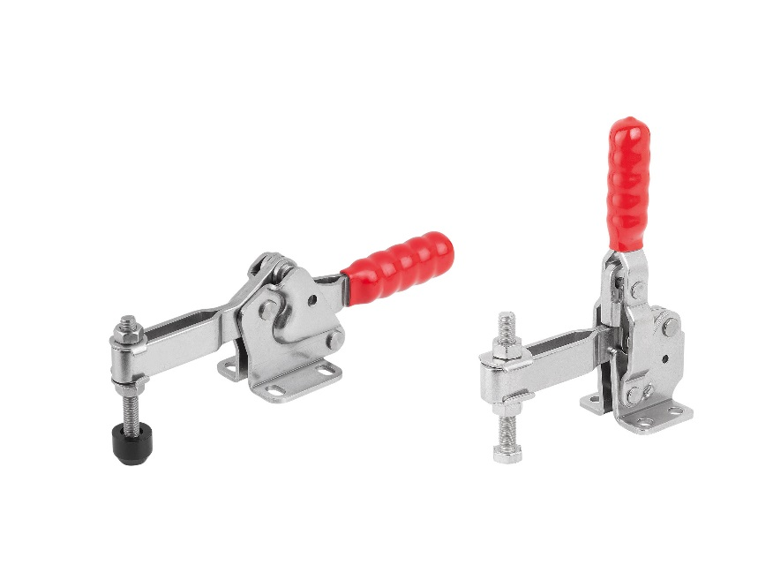 | Képfájl:  KIPP_Schnellspanner_K1241_K1255.jpg

Képjogok: licenc- és jogdíjmentes közlésre engedélyezve a szakmédiában.
A forrásadatok és bizonylatok iránti kéréssel.

